|  |
| --- |
|  |
| МИНОБРНАУКИ РОССИИ |
| Федеральное государственное бюджетное образовательное учреждение  высшего образования  **«МИРЭА - Российский технологический университет»**  **РТУ МИРЭА** |

Институт Информационных Технологий

Кафедра Вычислительной Техники (ВТ)

**ОТЧЁТ ПО ПРАКТИЧЕСККОЙ РАБОТЕ №2**

«Построение минимальных форм логических функций»

по дисциплине

«Архитектура вычислительных машин и систем»

|  |  |
| --- | --- |
| Выполнил студент группы  ИВБО-11-23 | Туктаров Т.А. |
| Принял ассистент кафедры ВТ | Дуксина И.И. |
| Практическая работа выполнена | «2» октября 2024 г. |
| «Зачтено» | «2» октября 2024 г. |

Москва 2024

АННОТАЦИЯ

Данная работа включает в себя 3 рисунков, 7 таблиц, 8 формул. Количество страниц в работе — 15.

СОДЕРЖАНИЕ

ВВЕДЕНИЕ 4

1.ХОД РАБОТЫ 5

1.1 Постановка задачи 5

1.2 Восстановление таблицы истинности 5

1.3 Минимизация методом эквивалентных логических преобразований 6

1.4 Минимизация методом карт Карно 7

1.5 Минимизация методом Куайна-Мак-Класски 7

1.6 Реализация схем в Logisim 11

1.7 Реализация результатов верификации созданных схем 13

ЗАКЛЮЧЕНИЕ 14

СПИСОК ИСПОЛЬЗОВАННЫХ ИСТОЧНИКОВ 15

ВВЕДЕНИЕ

Конъюнктом Сокращённая НФ содержит набор интервалов минимального ранга.

Кратчайшая НФ имеет минимальную длину, т.е. содержит минимальный набор интервалов минимального ранга

Минимальная НФ имеет минимальный ранг, т.е. содержит набор интервалов, суммарный ранг которых является минимальным.

Минимальная НФ — это кратчайшая дизъюнктивная или конъюнктивная форма, содержащая минимальное количество переменных, взятых с отрицаниями или без.

Минимальная дизъюнктивная нормальная форма (МДНФ) — это дизъюнкция минимального числа конъюнкций переменных, взятых с отрицаниями или без, причем конъюнкции должны содержать минимально возможное количество переменных.

Минимальная конъюнктивная нормальная форма (МКНФ) — это конъюнкция минимального числа дизъюнкций переменных, взятых с отрицаниями или без, причём дизъюнкции должны содержать минимально возможное количество элементов.

Способы минимизации:

• Методом эквивалентных логических преобразований;

• Спомощью диаграмм Вейча/карт Карно;

• Методом Куайна-Мак-Класски[2]

1.ХОД РАБОТЫ

## 1.1 Постановка задачи

Для функции, заданной в аналитическом виде согласно варианту, произвести минимизацию методом эквивалентных логических преобразований. Для функции, заданной в векторном виде, произвести минимизацию методами карт Карно и Куайна—Мак-Класки. Для каждой из функций построить комбинационную схему на основе минимальных форм представления, произвести верификацию полученных схем. Заданная логическая функция: 478E9C16. Функция заданная в аналитическом виде(Формула 2.1).

## 1.2 Восстановление таблицы истинности

Имея логическую функцию в векторном виде 478E9C16 воссоздадим таблицу истинности(Таблица 2.1).

Таблица 2.1 — Таблица истинности для логической функции

|  |  |  |  |  |  |
| --- | --- | --- | --- | --- | --- |
| X1 | X2 | X3 | X4 | X5 | F |
| 0 | 0 | 0 | 0 | 0 | 0 |
| 0 | 0 | 0 | 0 | 1 | 1 |
| 0 | 0 | 0 | 1 | 0 | 0 |
| 0 | 0 | 0 | 1 | 1 | 0 |
| 0 | 0 | 1 | 0 | 0 | 0 |
| 0 | 0 | 1 | 0 | 1 | 1 |
| 0 | 0 | 1 | 1 | 0 | 1 |
| 0 | 0 | 1 | 1 | 1 | 1 |
| 0 | 1 | 0 | 0 | 0 | 1 |
| 0 | 1 | 0 | 0 | 1 | 0 |
| 0 | 1 | 0 | 1 | 0 | 0 |
| 0 | 1 | 0 | 1 | 1 | 0 |
| 0 | 1 | 1 | 0 | 0 | 1 |
| 0 | 1 | 1 | 0 | 1 | 1 |
| 0 | 1 | 1 | 1 | 0 | 1 |

Продолжение Таблицы 2.1

|  |  |  |  |  |  |
| --- | --- | --- | --- | --- | --- |
| 0 | 1 | 1 | 1 | 1 | 0 |
| 1 | 0 | 0 | 0 | 0 | 1 |
| 1 | 0 | 0 | 0 | 1 | 0 |
| 1 | 0 | 0 | 1 | 0 | 0 |
| 1 | 0 | 0 | 1 | 1 | 1 |
| 1 | 0 | 1 | 0 | 0 | 1 |
| 1 | 0 | 1 | 0 | 1 | 1 |
| 1 | 0 | 1 | 1 | 0 | 0 |
| 1 | 0 | 1 | 1 | 1 | 0 |
| 1 | 1 | 0 | 0 | 0 | 0 |
| 1 | 1 | 0 | 0 | 1 | 0 |
| 1 | 1 | 0 | 1 | 0 | 0 |
| 1 | 1 | 0 | 1 | 1 | 1 |
| 1 | 1 | 1 | 0 | 0 | 0 |
| 1 | 1 | 1 | 0 | 1 | 1 |
| 1 | 1 | 1 | 1 | 0 | 1 |
| 1 | 1 | 1 | 1 | 1 | 0 |

## 1.3 Минимизация методом эквивалентных логических преобразований

Минимизируем формулу F, заданной в аналитическом виде, методом эквивалентных логических преобразований.(Формула 1.2).

Использовав при минимизации Формулу 1.3 и Формулу 1.4.

Результат(Формула 1.6):

## 1.4 Минимизация методом карт Карно

Минимизируем формулу F методом карт Карно. Построим карту Карно от 5 переменных и выделим интервалы (Таблица 2.2). Запишем минимизированную ДНФ (Формула 2.6).

Таблица 2.2 — Карта Карно для функции F

|  |  |  |  |  |  |  |  |  |
| --- | --- | --- | --- | --- | --- | --- | --- | --- |
| x1x2\x3x4x5 | 000 | 001 | 011 | 010 | 110  0100 0111 1000 1110 1001 1100 0001 0110 | 111 | 101 | 100 |
| 00 | 0 | 1 | 0 | 0 | 1 | 1 | 1  0100 0111 1000 1110 1001 1100 0001 0110 | 0 |
| 01 | 1 | 0 | 0  0100 0111 1000 1110 1001 1100 0001 0110 | 0 | 1 | 0 | 1 | 1 |
| 11 | 0 | 0 | 1 | 0 | 1  0100 0111 1000 1110 1001 1100 0001 0110 | 0 | 1 | 0 |
| 10 | 1 | 0 | 1 | 0 | 0 | 0 | 1 | 1 |
|  | | | | | | | | | | |

## 1.5 Минимизация методом Куайна-Мак-Класски

Перед постройкой таблицы для склеивания необходимо выписать все дизъюнкции элементарных конъюнкций такие, которые задают в функции истину, что в совокупности представляет из себя СДНФ(Формула 2.7):

Далее построим таблицу, в которой будем соединять (поглощать) все дизъюнкты, которые отличаются между собой на 1 элемент (Таблица 2.3).

Таблица 2.3 — Склеивание элементарных конъюнктов

|  |  |  |  |  |  |  |  |  |
| --- | --- | --- | --- | --- | --- | --- | --- | --- |
| Количество единиц в наборе | № | Конъюкты |  | Номера склеиваний | № | Импликанты |  | Номера склеиваний |
| 1 | 1 | 00001 |  | 1-4 | 1 | 00-01 |  | 5-15 |
|  | 2 | 01000 |  | 2-6 | 2 | 01-00 |  | 6-12 |
|  | 3 | 10000 |  | 3-7 | 3 | 10-00 |  |  |
|  |  |  |  |  |  |  |  |  |
| 2 | 4 | 00101 |  | 4-5 | 4 | 001-1 |  |  |
|  |  | - |  | 4-9 | 5 | 0-101 |  |  |
|  |  | - |  | 4-12 | 6 | -0101 |  |  |
|  | 5 | 00110 |  | 5-8 | 7 | 0011- |  |  |
|  |  | - |  | 5-10 | 8 | 0-110 |  |  |
|  | 6 | 01100 |  | 6-9 | 9 | 0110- |  |  |
|  |  | - |  | 6-10 | 10 | 011-0 |  |  |
|  | 7 | 10100 |  | 7-12 | 11 | 1010- |  |  |
| 3 | 8 | 00111 |  |  |  |  |  |  |
|  |  |  |  |  |  |  |  |  |
|  | 9 | 01101 |  | 9-14 | 12 | -1101 |  |  |
|  | 10 | 01110 |  | 10-15 | 13 | -1110 |  |  |
|  | 11 | 10011 |  | 11-13 | 14 | 1-011 |  |  |
|  | 12 | 10101 |  | 12-14 | 15 | 1-101 |  |  |
| 4 | 13 | 11011 |  |  |  |  |  |  |
|  | 14 | 11101 |  |  |  |  |  |  |
|  | 15 | 11110 |  |  |  |  |  |  |

В результате на данном шаге получаем простые импликанты:[00-10], [0-011], [-0110], [1100-], [1-101], [1-110]. Это импликанты, которые не участвовали в операциях попарного склеивания.

Далее продолжаем склеивание новых импликант до тех пор, пока это возможно (Таблица 2.4).

Таблица 2.4 — Конец склейки элементарных дизъюнктов

|  |  |  |  |  |  |  |  |  |
| --- | --- | --- | --- | --- | --- | --- | --- | --- |
| Количество единиц в наборе | № | Конъюнкты |  | Номера склеиваний | № | Импликанты |  | Номера склеиваний |
| 2 | 1 | --101 |  |  |  |  |  |  |
|  | 2 | --101 |  |  |  |  |  |  |

В результате на данном шаге получаем простые импликанты: [--101]. Построим по функции f импликантную таблицу (Таблица 2.5).

Таблица 2.5 — Нахождение ядровых импликантов

|  |  |  |  |  |  |  |  |  |
| --- | --- | --- | --- | --- | --- | --- | --- | --- |
|  |  | S1 | S2 | S3 | S4 | S5 | S6 | S7 |
|  |  | 00-01 | 01-00 | 10-00 | 001-1 | 0011- | 0-110 | 0110- |
|  |  | + | + | + |  |  |  |  |
| p1 | 00001 | 1 |  |  |  |  |  |  |
| p2 | 01000 |  | 1 |  |  |  |  |  |
| p3 | 10000 |  |  | 1 |  |  |  |  |
| p4 | 00101 | 1 |  |  | 1 |  |  |  |
| p5 | 00110 |  |  |  |  | 1 | 1 |  |
| p6 | 01100 |  | 1 |  |  |  |  | 1 |
| p7 | 10100 |  |  | 1 |  |  |  |  |
| p8 | 00111 |  |  |  | 1 | 1 |  |  |
| p9 | 01101 |  |  |  |  |  |  | 1 |
| p10 | 01110 |  |  |  |  |  | 1 |  |
| p11 | 10011 |  |  |  |  |  |  |  |
| p12 | 10101 |  |  |  |  |  |  |  |
| p13 | 11011 |  |  |  |  |  |  |  |
| p14 | 11101 |  |  |  |  |  |  |  |
| p15 | 11110 |  |  |  |  |  |  |  |

|  |  |  |  |  |  |  |  |  |
| --- | --- | --- | --- | --- | --- | --- | --- | --- |
|  |  | S8 | S9 | S10 | S11 | S12 | S13 | S14 |
|  |  | 011-0 | 1010- | -1101 | -1110 | 1-011 | 1-101 | --101 |
|  |  |  |  |  | + | + |  |  |
| p1 | 00001 |  |  |  |  |  |  |  |
| p2 | 01000 |  |  |  |  |  |  |  |
| p3 | 10000 |  |  |  |  |  |  |  |
| p4 | 00101 |  |  |  |  |  |  | 1 |
| p5 | 00110 |  |  |  |  |  |  |  |
| p6 | 01100 | 1 |  |  |  |  |  |  |
| p7 | 10100 |  | 1 |  |  |  |  |  |
| p8 | 00111 |  |  |  |  |  |  |  |
| p9 | 01101 |  |  | 1 |  |  |  | 1 |
| p10 | 01110 | 1 |  |  | 1 |  |  |  |
| p11 | 10011 |  |  |  |  | 1 |  |  |
| p12 | 10101 |  | 1 |  |  |  | 1 | 1 |
| p13 | 11011 |  |  |  |  | 1 |  |  |
| p14 | 11101 |  |  | 1 |  |  | 1 | 1 |
| p15 | 11110 |  |  |  | 1 |  |  |  |

Ядровые импликанты – S1, S2, S3, S11, S12:

[00-01], [01-00], [10-00], [-1110], [1-011]

Следующий этап – это продолжение сокращения таблицы путем поиска ядровых импликант(Таблица 2.6).

Таблица 2.6 — До упорядоченная таблица

|  |  |  |  |  |  |  |  |  |  |  |
| --- | --- | --- | --- | --- | --- | --- | --- | --- | --- | --- |
|  |  | S4 | S5 | S6 | S7 | S8 | S9 | S10 | S13 | S14 |
|  |  | 001-1 | 0011- | 0-110 | 0110- | 011-0 | 1010- | -1101 | 1-101 | --101 |
| p5 | 00110 |  | 1 | 1 |  |  |  |  |  |  |
| p8 | 00111 | 1 | 1 |  |  |  |  |  |  |  |
| p9 | 01101 |  |  |  | 1 |  |  | 1 |  | 1 |
| p12 | 10101 |  |  |  |  |  | 1 |  | 1 | 1 |

После поглощений остаются следующие импликанты (Таблица 2.7).

Таблица 2.7 — После упорядочивания

|  |  |  |  |
| --- | --- | --- | --- |
|  |  | 0011- | --101 |
| p5 | 00110 | 1 |  |
| p8 | 00111 | 1 |  |
| p9 | 01101 |  | 1 |
| p12 | 10101 |  | 1 |
| p14 | 11101 |  | 1 |

Получим следующие импликанты: [0011-], [--101].

Приведем все найденные ядровые импликанты к форме МДНФ(Формула 2.8):

## 1.6 Реализация схем в Logisim

Реализуем с помощью Logisim все полученные МДНФ. Реализация МДНФ полученная методом карт Карно(Рисунок 2.1)

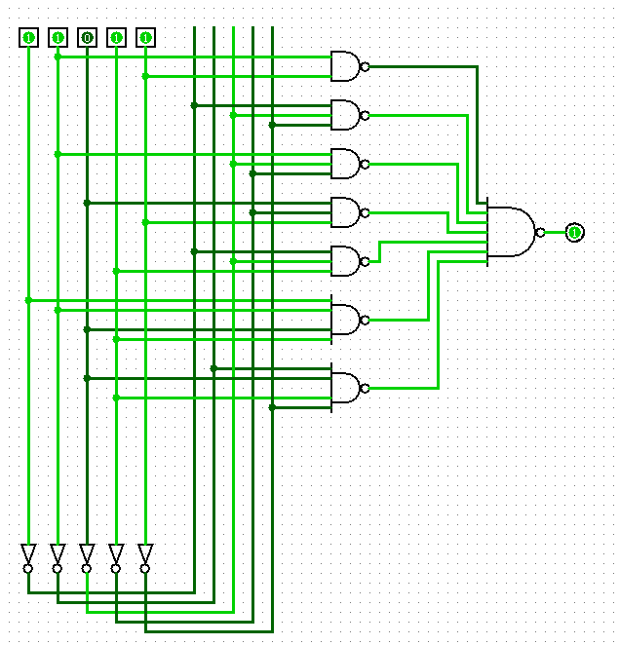

**Рисунок 2.1 – Реализация МДНФ методом Карно**

Реализация МДНФ полученная методом Куайна-Мак-Класски (Рисунок 2.2)

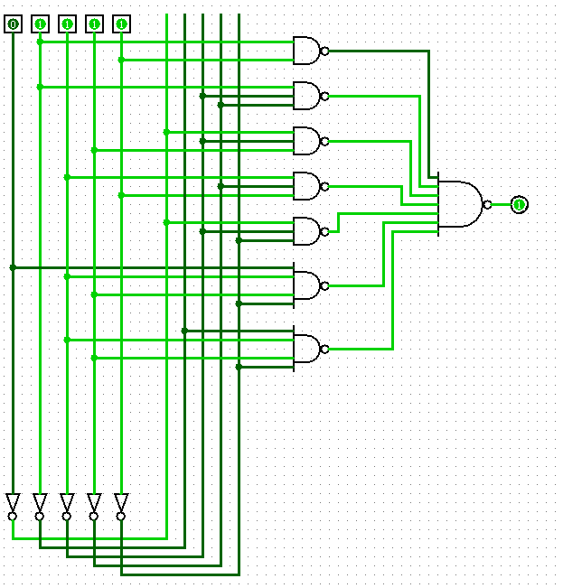

**Рисунок 2.2 – Реализация МДНФ методом** **Куайна-Мак-Класски**

## 1.7 Реализация результатов верификации созданных схем

Основываясь на полученных схемах, реализуем результаты верификации созданных схем(Рисунок 2.3).

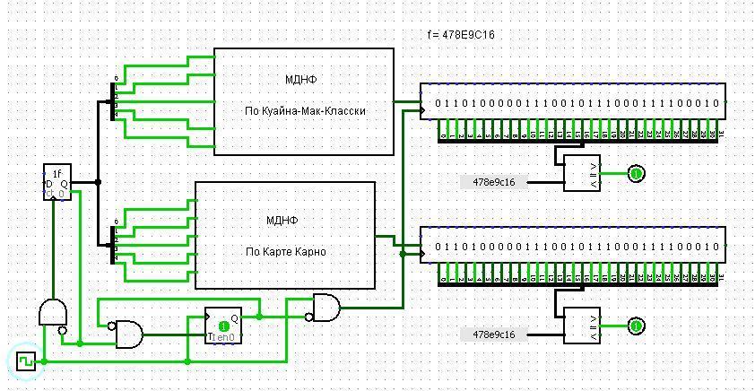

**Рисунок 2.3 - результаты верификации**

ЗАКЛЮЧЕНИЕ

В данной работе была выполнена минимизация ДНФ тремя различными способами, а также были проверены две полученные МДНФ при помощи реализации их в Logisim.

# СПИСОК ИСПОЛЬЗОВАННЫХ ИСТОЧНИКОВ

1. Методические указания по ПР № 2 — URL: <https://online-edu.mirea.ru/mod/resource/view.php?id=405132>.
2. Программа Logisim – URL: <https://online-edu.mirea.ru/mod/resource/view.php?id=511147>
3. Мусихин А. Г., Смирнов Н. А. Архитектура вычислительных машин и систем [Электронный ресурс]:учебное пособие. - М.: РТУ МИРЭА, 2021. - – Режим доступа: <https://ibc.mirea.ru/books/share/4180/>
4. Мусихин А. Г., Смирнов Н. А. Архитектура вычислительных машин и систем [Электронный ресурс]:учебное пособие. - М.: РТУ МИРЭА, 2020. - – Режим доступа: [https://library.mirea.ru/secret/16022021/2532.iso](https://library.mirea.ru/secret/16022021/2532.iso%20) 2. Мусихин А. Г., Смирнов Н. А. Архитектура вычислительных машин и систем [Электронный ресурс]:методические рекомендации к контрольным работам. - М.: РТУ МИРЭА, 2020. - – Режим доступа: <https://ibc.mirea.ru/books/share/3782/>